1. **Armstrong number**

import java.util.Scanner;

public class armstrong {

    public static void main(String[] args) {

        Scanner myobj = new Scanner(System.in);

        int lower = myobj.nextInt();

        int upper = myobj.nextInt();

        myobj.close();

        for(int i = lower; i<=upper;i++){

            int num = i, k=0,sum=0;

            while(num>0){

                k= num%10;

                num= num/10;

                sum+=Math.pow(k,3);

            }

            if(sum==i){

                System.out.println(i+" Is Armstrong number\n");

            }

        }

    }

}

**Output:**

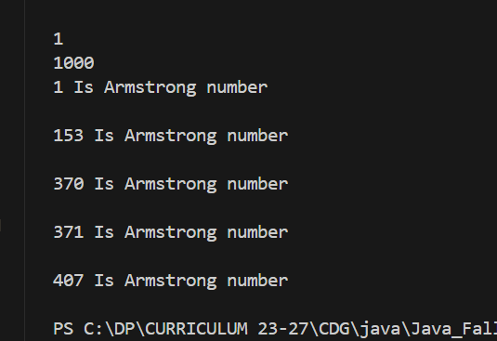

1. **PRINTING SQUARE**
2. public class squarestar {
3. public static void main(String[] args) {
4. int r = 8 , c = 22;
5. for(int i=0;i<r;i++){
6. for(int j=0;j<c;j++){
7. if(i==0 || i==(r-1)){
8. System.out.print("*");
9. }
10. else if(j==0 || j== c-1){
11. System.out.print("*");
12. }
13. else{
14. System.out.print(" ");
15. }
16. }System.out.println();
17. }
18. }
19. }

**OUTPUT:**

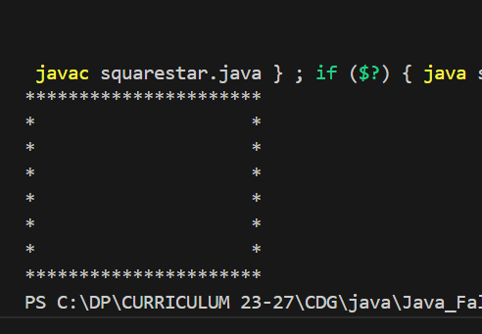

**3.LCM**

import java.util.Scanner;

public class lcm {

    public static void main(String[] args) {

        Scanner myobj= new Scanner(System.in);

        System.out.println("Enter first number: ");

        int n1=myobj.nextInt();

        System.out.println("Enter second number: ");

        int n2=myobj.nextInt();

        myobj.close();

        int max= (n1>n2)? n1:n2;

        int lcm=0;

        for(int i=max;i<=n1*n2;i++){

            if(i%n1==0 && i%n2==0){

                lcm=i;

                break;

            }

        }

        System.out.printf("The LCM of given numbers is %d ",lcm);

    }

}

**OUTPUT:**

